**Chapitre 1 : Les élevages bovin laitier et bovin viande**

**Moins de 200 000** **exploitations possédant des bovins** 🡪 **divisés par 5 en 45ans**

Légère **diminution** **du cheptel bovin** en France 🡪 **différente disposition des mères**

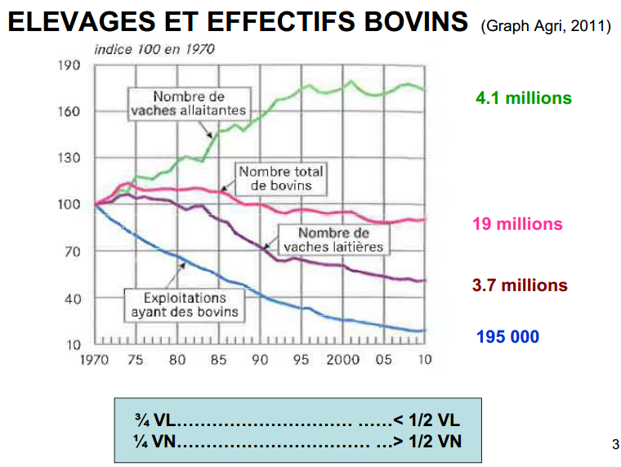

**Augmentation** de la **taille des troupeaux de vaches allaitantes** 🡺 concentrations des troupeaux de vaches allaitantes et **baisse** **des troupeaux de VL.**  
**Diminution** **des cheptels laitiers et bovins**

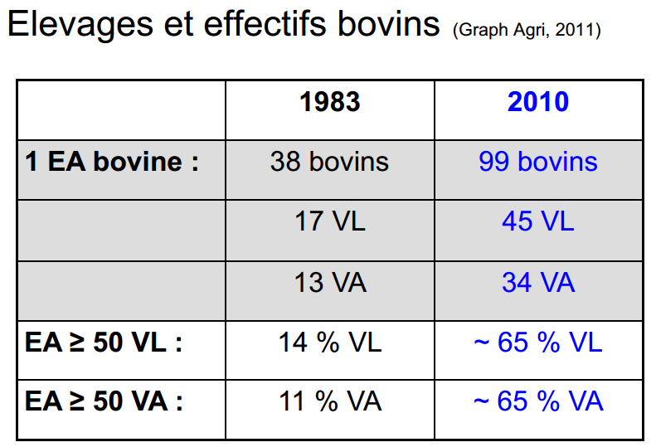

# L’élevage bovin laitier

## Economie de la production laitière

### Historique : crise laitière à l’échelle communautaire dans les années 1980 et les quotas laitiers

**Au niveau communautaire** = **augmentation** **production laitière** mais **baisse** **de la consommation** 🡺 **solde** **positif** accru à partir des **années 70/80.**

**Vers 83-84** 🡺 **crise** dans le secteur laitier; **stockage** sous forme de beurre et de lait en poudre 🡺 **excédent de stocks.   
≈ 20Mt de lait, après stockage => 2Mt de lait.**

**Face à cette crise** = mettre des **quotas** (mis en place **au printemps 1984**) ou **casser les prix** (Ø)  
**Campagne laitière** **d'avril 84 à mars 85**. Les quotas laitiers seront **stoppés** **en 2015**.

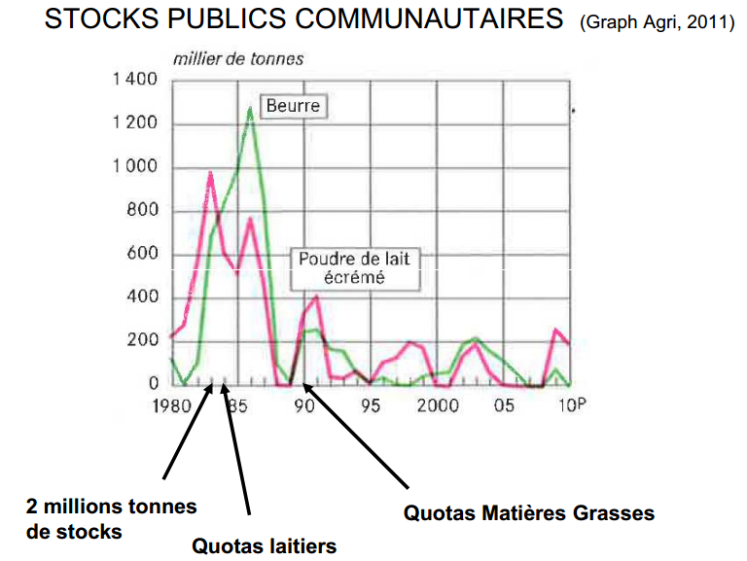**Quotas de matières grasses** **en 1990.** On va passer à une **régulation privée**, les industrielles vont acheter le lait 🡺 **contrats éleveurs-industriels**. Les prix sont **définis sur le long terme**.

Les **chiffres ne sont pas réellement représentatifs sur un an**, il faut regarder plusieurs années.

### Production laitière française

Donnée estimée, en fonction de :

* **Collecte laitière** = très fiable (quotas)
* **Ventes directe** = un peu plus approximative (quotas)
* **Auto-consommation familiale**
* **Quantités distribuées aux animaux**

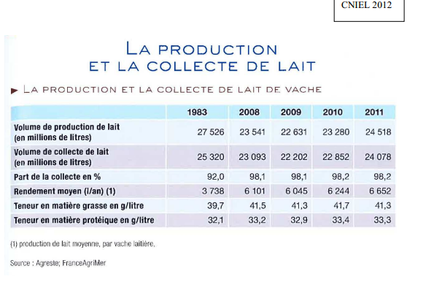La production laitière est la **somme de toutes ces consommations**.  
**98%** **du lait collecté**, après mise en place des **quota**s : **↗** **de la productivité**.  
**Collecte** **inégale** **selon les mois** (+ au printemps qu'en été)🡺 **prix** **inconstants** selon la période (+ cher en été qu'au printemps)  
Les **périodes de vêlage** influent sur la production de lait.

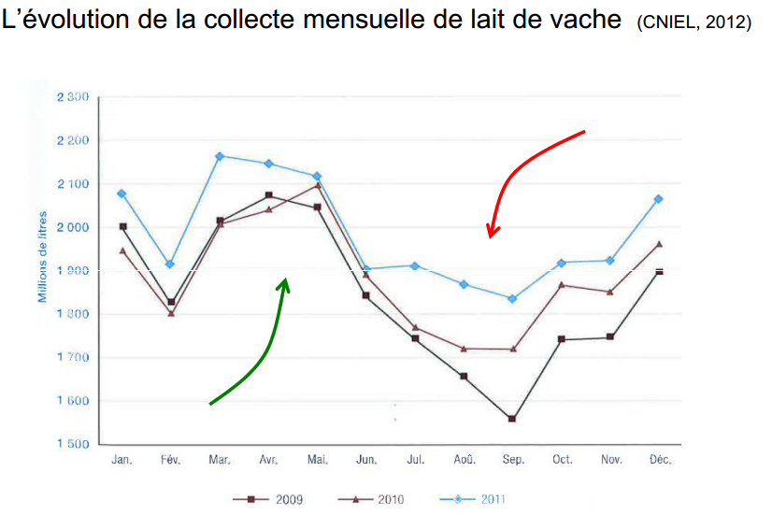

**Production laitière** d’une vache = **10mois** 🡪 **pic de production** dans les **premiers mois** de **lactation** puis **diminution** **progressive** de la production de lait🡺 **concentration des vêlages**   
**Forte progression des rendements** au cours de ces dernières décennies 🡪 **animaux** **de plus en plus productifs** + **répartition de la production** au cours de l’année.  
Les entreprises **ajustent le paiement** du lait selon la période pour **rentabiliser**.

### Concentration spatiale de la production

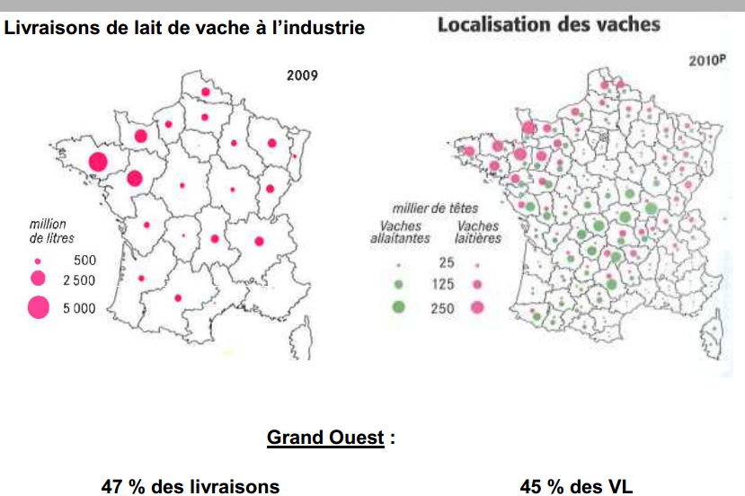

Phénomène de **concentration des livraisons** = place du **Grand Ouest** (Bretagne, Pays de Loire, Basse Normandie) 🡪 **près de 50%** de **l’activité laitière française**

**Principaux systèmes laitiers français et bassins laitiers :**

* **Les systèmes laitiers de Grand Ouest**
  + **Le système breton**

Prairies artificielles (trèfles, luzerne), activité fourragère 🡪 **révolution fourragère** 🡺 **intensification**, **productivisme**

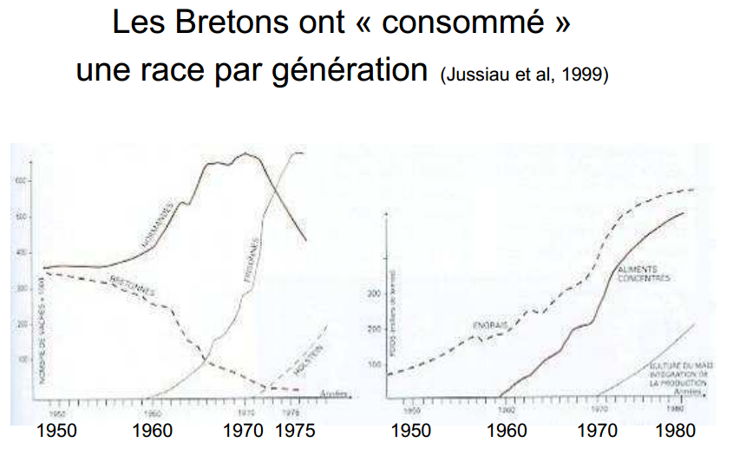

**Evolution raciale à l’échelle** de la région = peu commun 🡪 sélection forte + **augmentation** **de l’achat de concentré** (maïs, soja, ray grass)

**Spécialisation** laitière affirmée. **Problèmes** liés à la qualité des produits et à l’environnement

* + **Le système normand**

**Valorisation de l’herbe** 🡺 valorisation du lait et donc **produits de qualité** (beurre, fromages à pâtes molles)

* **Le bassin laitier du Nord-Est** (Lorraine, Franche-Comté)

**Lorraine** : Marqué par des **grandes structures d’exploitation** avec une **valorisation des produits** 🡪 lait = principale source de revenu est agriculteurs

**Franche-Comté**: Montbéliarde = **race localisée** + **valorisation des herbages** + **fromages de garde** types comté

* **Le bassin laitier du Centre-Est** (Alpes du Nord, Massif Central)

**Alpes du Nord** : systèmes **agropasteuros** = liaison entre agriculture et finages (=système d’exploitation en hauteur) + développement de **l’agrotourisme** 🡪 valorisation de produits de qualité  
valorisation du lait via les **AOC** = maintenir localement des races rustiques de qualité 🡪 Abondance et Tarentaise

**Massif Central** : plus de coteaux = **spécialisation laitière** grâce des bassins de consommation proches (Lyon, Clermont-Ferrand)

## Les races laitières

### Eléments de classification des races

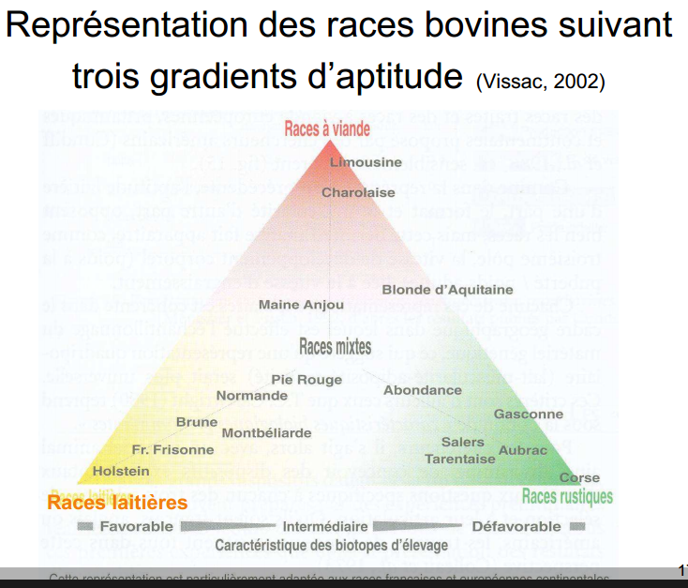Le paysage s’est fortement simplifié = simplement **une quinzaine** **de races ayant des aptitudes laitières.**

**Races rustiques** = races locales à aptitudes multiples (🡪 lait, viande, travail) ou anciennes races laitières 🡺 bonne adaptation aux milieux locaux. **Combinaison des races précédentes**.

Une vache **donne toujours** en quantité variable **du lait et de la viande**. On peut conduire une vache de deux manière = **traite ou allaitement.**

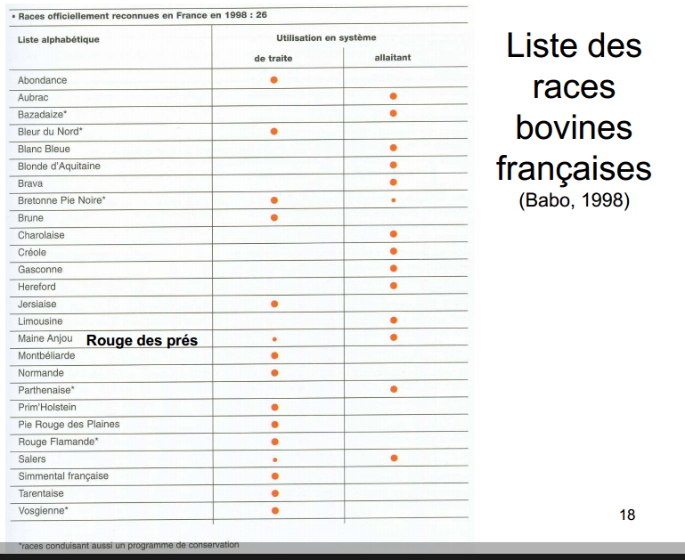

Tableau effectué en fonction des types de conduite des races.

### Description des principales races bovines à aptitudes laitières

Ces trois races à extension nationale représentent **96% des races laitières en France**   
**Prim’Holstein** = **2/3**  
Races locales = petits effectifs

* 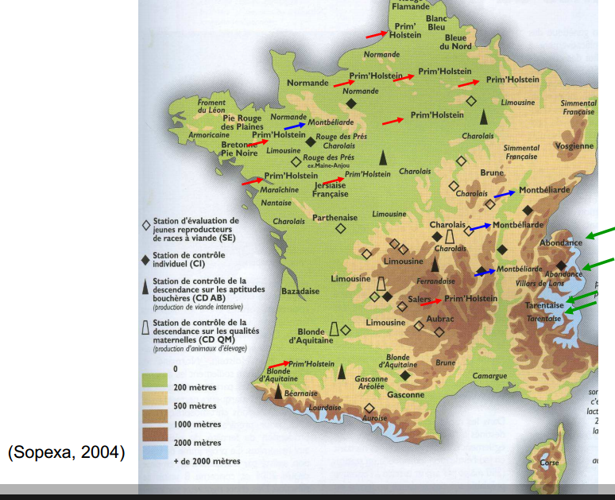Contraste entre les différentes races

Races très localisées + régionalisation

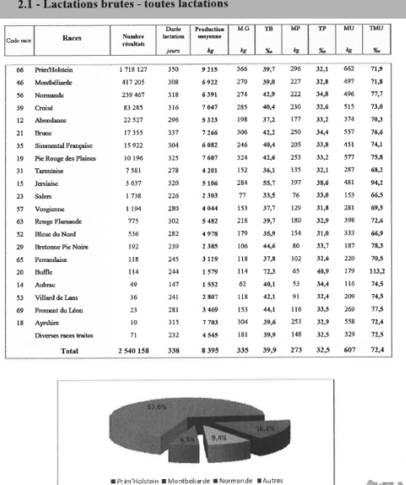

TP : taux protéique  
MU : matière utile = MG + TP  
**TB** : taux de matières grasses  
MG : matières grasses  
**TMU** : taux de matière utile

**Prim’Holstein** :

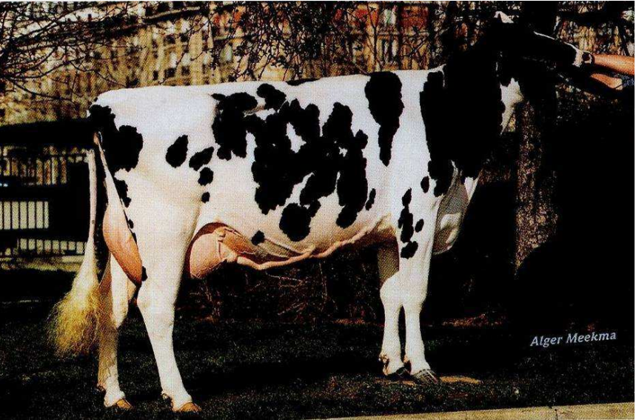

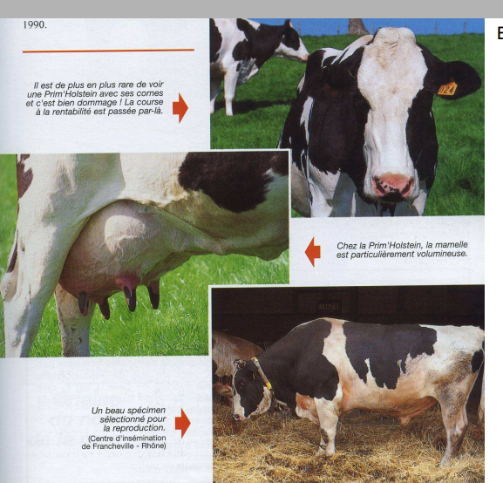

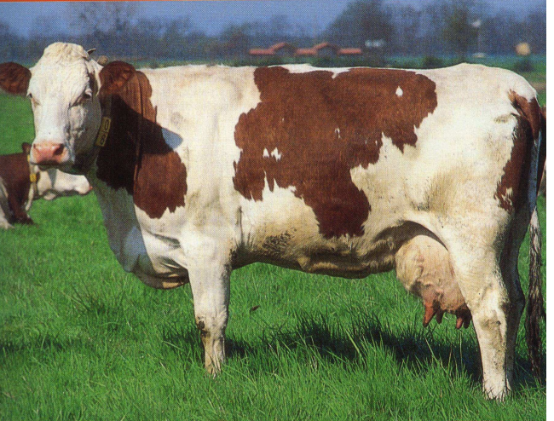

**Montbéliarde :**

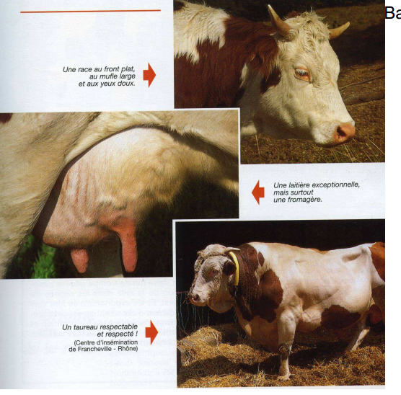

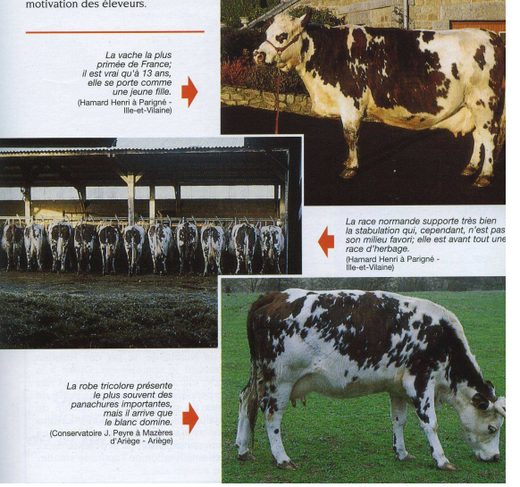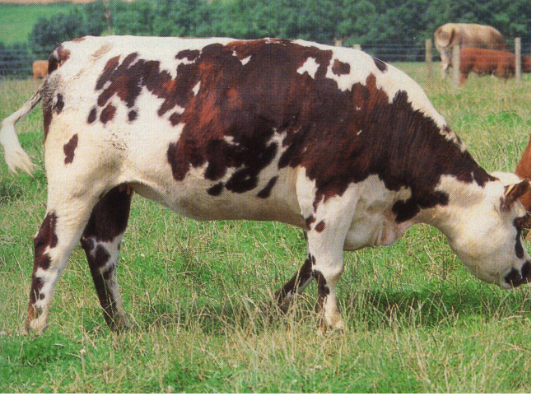**Normande** :

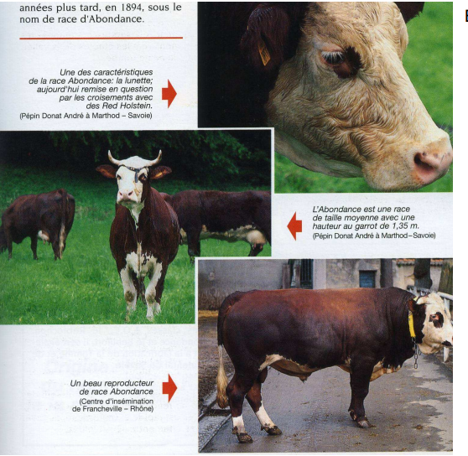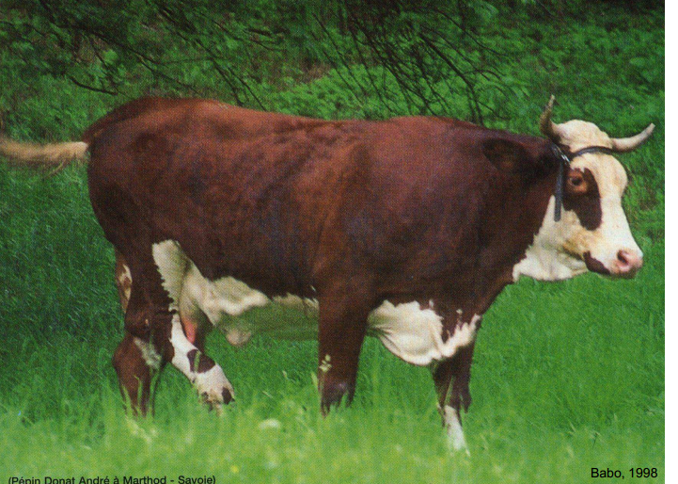**Abondance** :

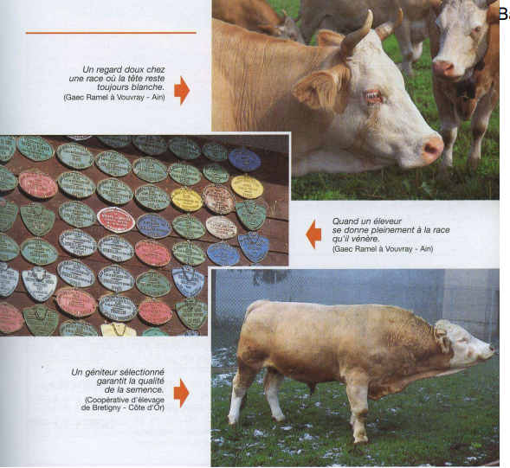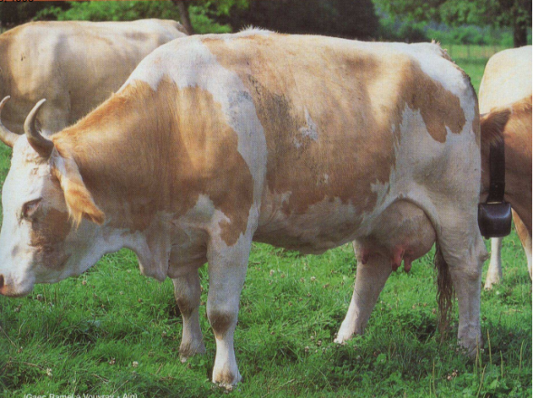**Simmental Française :**

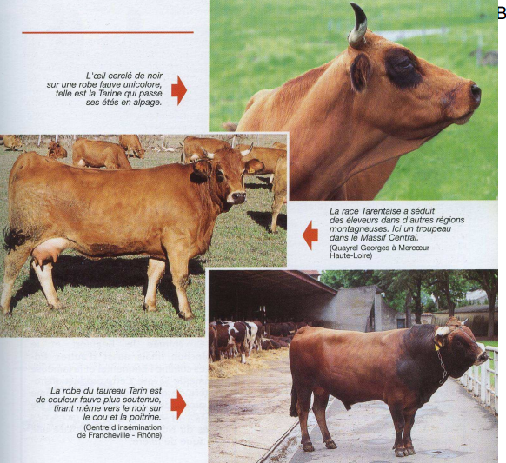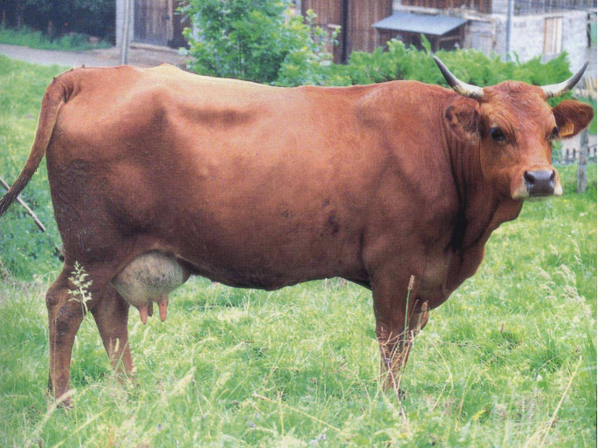**Tarentaise** :

## Techniques d’élevage

### Cycle de production de l’élevage laitier

**Dans un élevage laitier classique**, il n’y a **pas** **d’atelier d’engraissement**, qui se fera ailleurs.

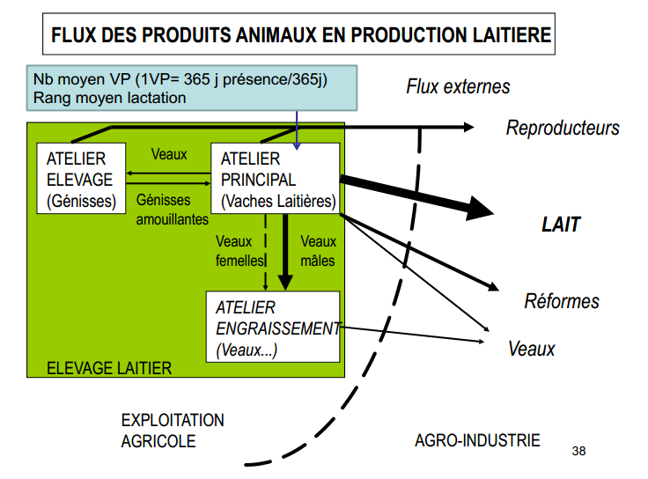

**L’atelier principal est l’atelier vache laitière** 🡪 production de **lait** (**principal**), **viande** (**20-30%)** et **fonction** **de** **reproduction**.   
Calcul du **nombre moyen de vaches présentes** (**VP**) sur l’exploitation. **1 VP = 365j de présence/365j**

**Rang moyen de lactation** = détermine l’âge moyen selon le premier vêlage  
Adhésion au **contrôle laitier non obligatoire** 🡺 **PH** : **70%**

**L’atelier génisse** est un **atelier d’élevage** = assurer le **renouvellement** 🡪 sa conduite détermine l’avenir de l’élevage.

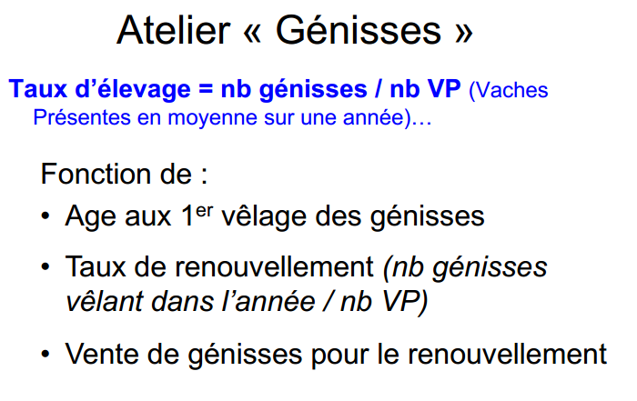

L’âge au **premier vêlage** varie **entre 2 et 3 ans.**

Le **taux de renouvellement** varie **autour de 20/30% en moyenne**, il **dépend des objectifs** de l'agriculteur.

### Conduite du troupeau de vaches laitières

#### Cycle de production de la vache laitière

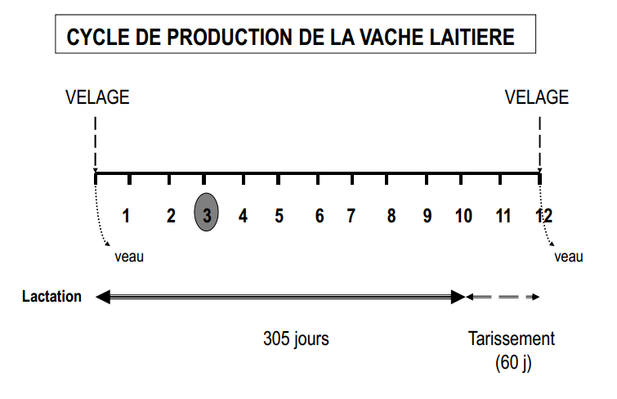🡺 **lié au cycle de reproduction**.

**L’objectif** classique est **d’avoir un vêlage par an et par vache**. En réalité, il peut y avoir des vêlages plus espacés dans le temps. La **moyenne est de 0,9 veau par vache par an**.   
**L’objectif** est d’avoir **une durée de lactation de 10moi**s, puis **un tarissement** de **60jours**. Mais cela peut se passer autrement.

**Durée de gestation d'environ 9 mois.**

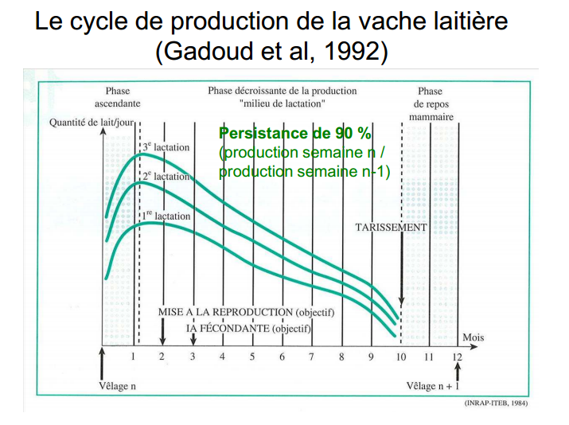

**Pic de lactation** **à 5/6 semaines**, puis **phase ascendante** **jusqu’au 10ème mois**, puis **60jours** de **tarissement**.

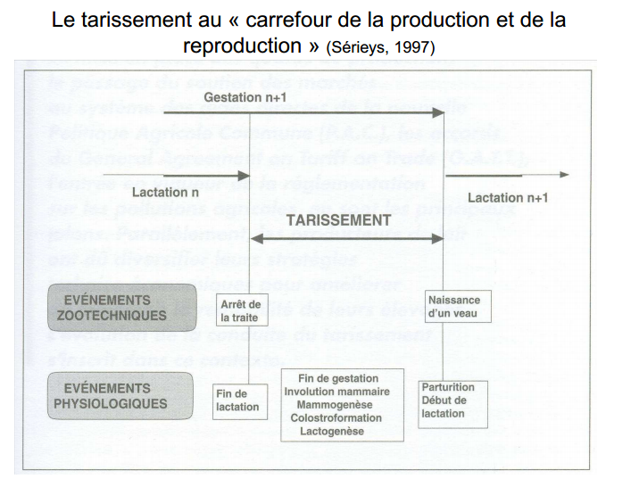

Le **tarissement** (conjugaison de fin de gestation et préparation à la lactation suivante) est une phase clé au carrefour de la production et de la reproduction 🡪 phénomènes physiologiques 🡺 arrêt de traite puis naissance d’un autre veau pour une nouvelle période de lactation.

Il est **interdit de vendre le** **colostrum** (1er lait 🡺 pour le veau)

#### Production laitière du troupeau et qualité du lait

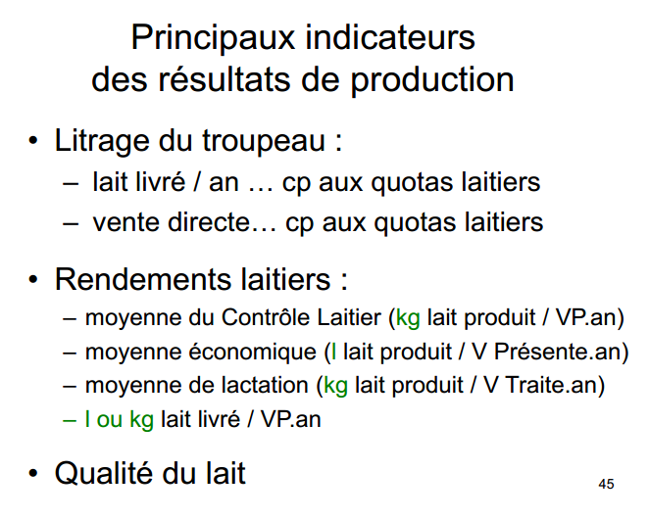

**Contrôle laitier** **une fois par mois** environ 🡪 prélèvement pour estimer la production de lait des animaux 🡺 **en kg**

**Moyenne économique** 🡪 lait produit **en litres** (production réelle estimée)/vaches présentes par an

**Moyenne de lactation** 🡪 lait produit en kg/vaches traites par an

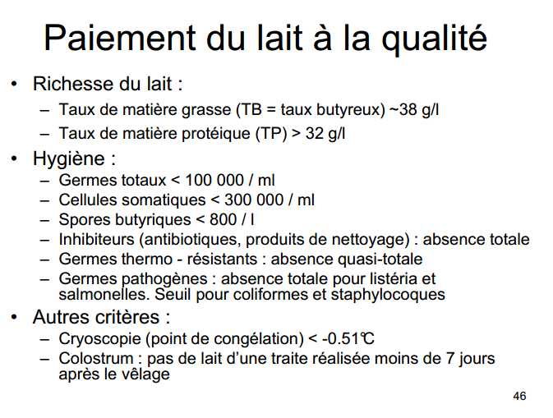

**Taux de matière grasse** **et taux de matière protéique** en **g/L**

Si **taux de matière grasse** **> 38g/L** 🡪 **pénalisation**

Si **taux de matière protéique** **> 32g/L** 🡪 **bonus**, et si **< 32g/L** 🡪 **malus**

**Cellules somatiques** = indicateurs des **mammites** (🡪 inflation des mamelles)

**Spores butyriques** = **ensilage** (🡪 fermentation de l’herbe dans des silos) mal mené

**Cryoscopie** = vérifier si l’éleveur n’a pas mouillé son lait

**Colostrum** = lait très riches, surtout en vitamines

#### Evolution et sélection d’un troupeau laitier

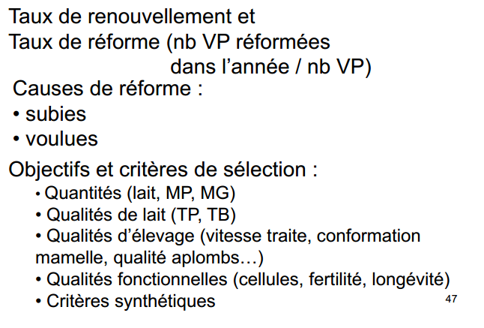

Incidence à court/moyen terme  
Comparer le taux de renouvellement et le taux de réforme 🡪 reflet des décisions de l’éleveur  
Si **taux de renouvellement > taux de réforme** 🡪 **augmentation** du troupeau  
Si **taux de renouvellement = taux de réforme** 🡪 troupeau en « croisière »  
Si **taux de renouvellement < taux de réforme** 🡪 **diminution** du troupeau

Cause de **réforme subie** = causes pathologiques  
**3 pathologies principales** : • **mammites** • problèmes de **boiterie** • problème de **reproduction**  
Cause de **réforme voulue** = faible production   
On peut avoir **2 taux égaux** **avec un seuil différent**.

#### Reproduction

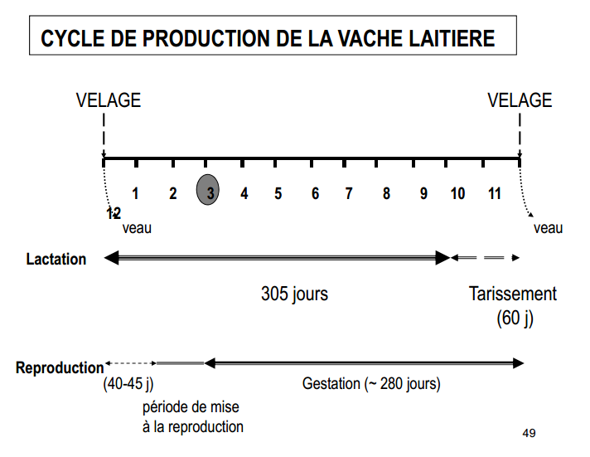

Période de mise à la reproduction et fécondation, deux techniques :

* **Insémination artificielle (80%)**
* **Saillie naturelle** (**20%)**  
  🡺 **maitrise de la reproduction**

**Gestation** = durée varie selon les races, **environ 9 mois**.

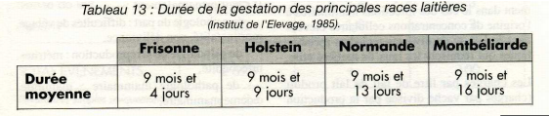

#### Alimentation

Différentes stratégies d’ajustement = **besoins en fonction des ressources**

Les besoins alimentaires vont être **fonctions de la production laitière** qui varie fortement au cours du cycle de production de la vache, changements parfois rapides.

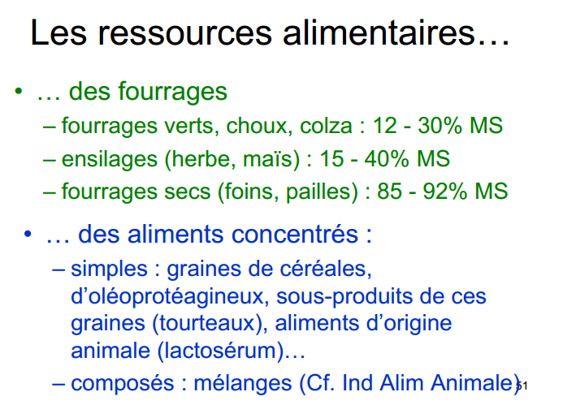

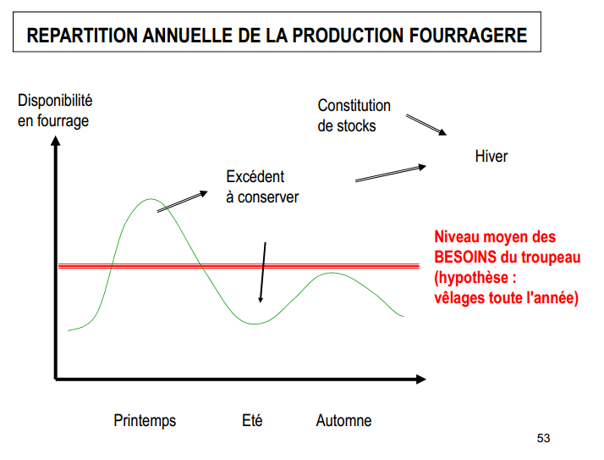**MS** : matière sèche. Aliments concentrés **riches en énergie et en matières azotées**  
**Objectif principale** = faire ingérer le maximum de fourrage  
Impossible pour une VL de faire **6000kg de lait/an** avec seulement du fourrage🡺 **faut des concentrés**.

**Hypothèse** : besoins alimentaires constants

🡪 Excédents au printemps, utilisés pour l’hiver et/ou pour l’été → **constitution de stocks**

#### Logement

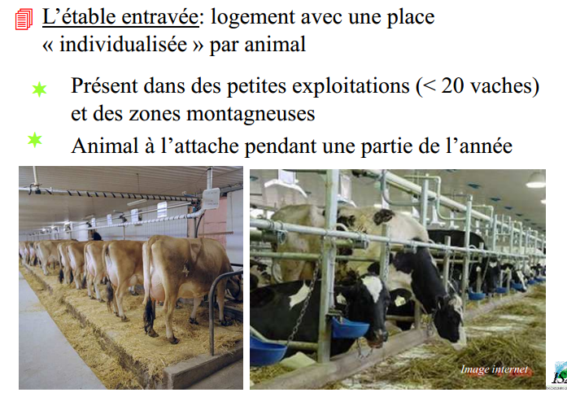**Deux grands types d’étables** : •**Stabulation entravée** • **Stabulation libre**

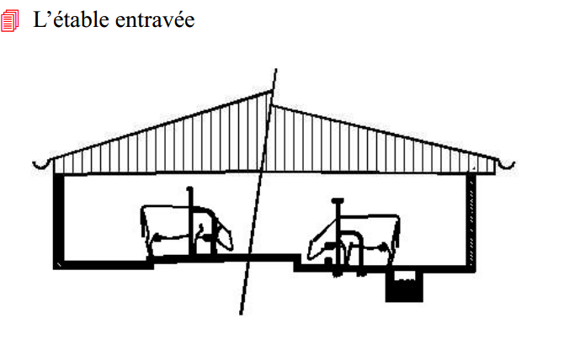

Vaches attachées + traite sur place

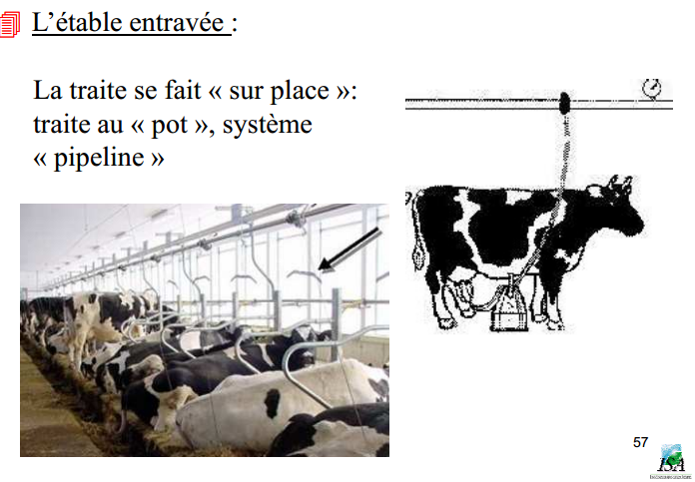

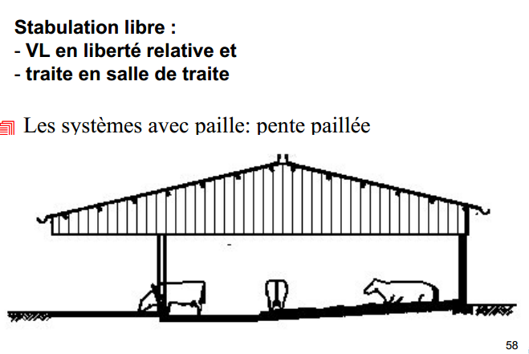

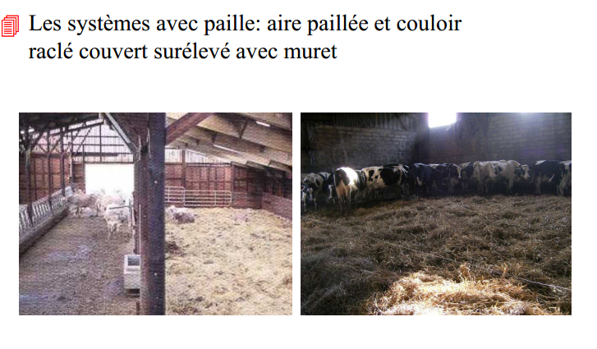

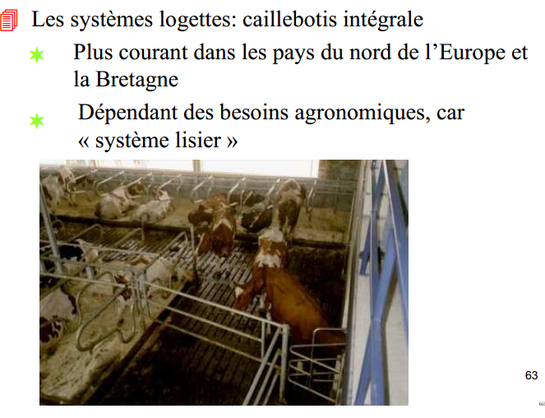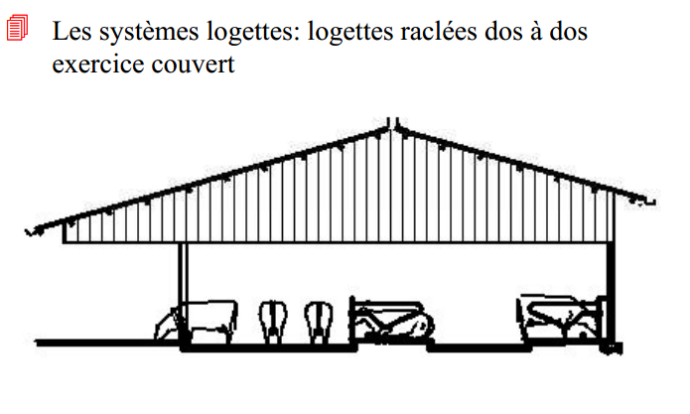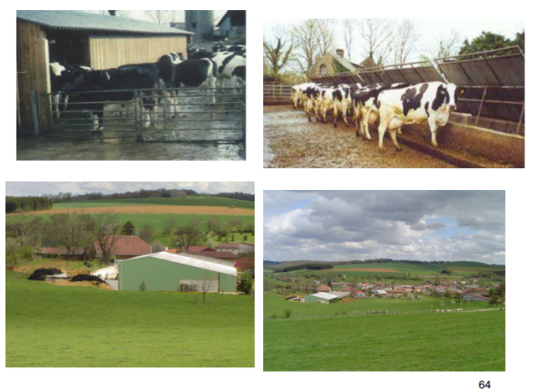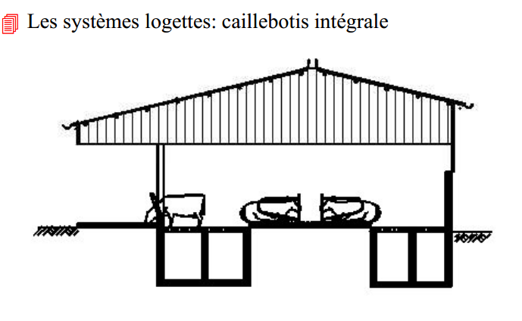**3 à 4 fois moins de pailles** que dans le système avec paille

### Conduites des veaux d’élevage et des génisses

#### Les veaux d’élevage

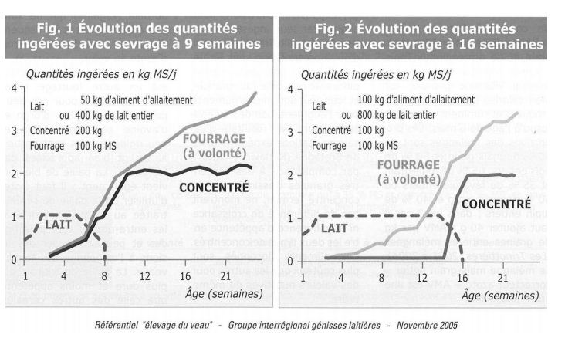Le veau nouveau-né doit **absolument recevoir le colostrum** (=haute valeur nutritionnel, **de 3 à 30 fois** plus d’oligoéléments et de protéines 🡪 premières protections immunitaires) **le plus tôt possible**.

**Première semaine = colostrum  
Semaines suivantes** = **alimentation lactée**  
🡪 le veau est un **préruminant**, le lait va passer directement dans le « vrai » estomac et va court-circuiter la panse. Il ne sera un **vrai ruminant** **qu’à partir du 4ème mois.**  
9ème semaine ou 16ème semaine= **sevrage**, substitution du lait par du fourrage et des concentrés 🡪 non rationné

#### Les génisses d’élevage

* + Types d’élevage et périodes d’élevage

Les génisses **vêlent** **au début de la période de vêlage** des autres vaches laitières 🡪 conditionnement du vêlage  
Âge varie entre 2 et 3 ans

Courbes de croissance

Courbe de croissance exprimée en fonction du temps et des saisons.  
**Objectif** = amener l’animal à un stade adulte   
🡪 premier vêlage fonction de la courbe de croissance de l’animal

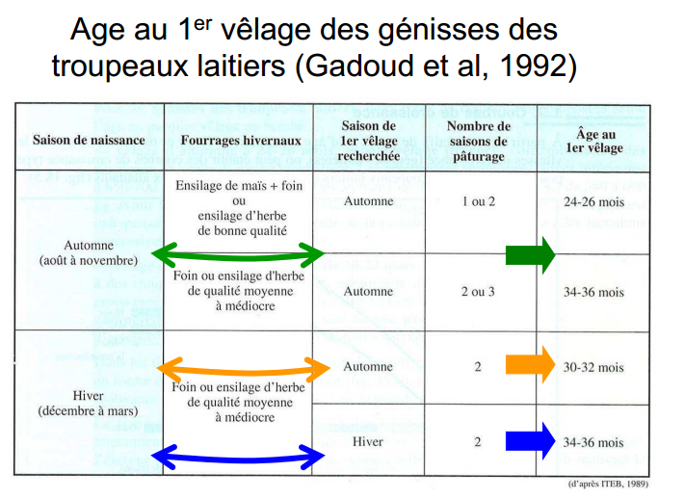Pour que l’animal soit mis à la reproduction, il faut qu’il soit pubère et qu’il soit à un niveau de croissance suffisant.

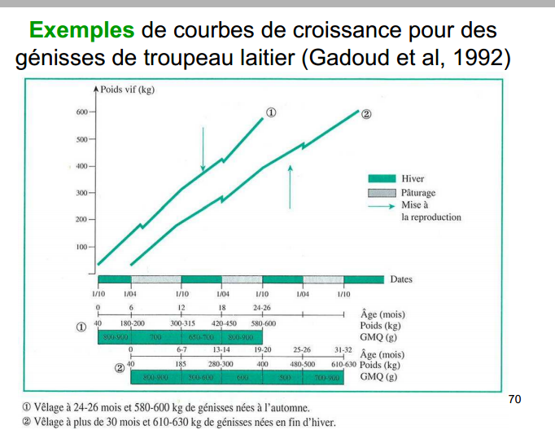**GMQ** : gain moyen quotidien

# L’élevage bovin viande

## Les différents types de production

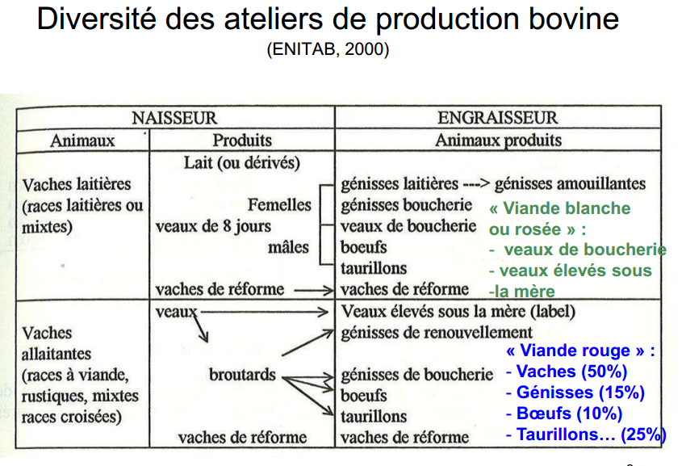

**Viande blanche** = nourriture 🡪 seulement lait + pas d’exercice  
La **couleur de la viande** est liée à **la teneur en fer** (dans le lait). **Broutard** = animal élevé tard.

**Les vaches laitières :** un veau de 8jours femelle peut devenir une génisse laitière pour servir au renouvellement du troupeau de VL, elle peut aussi donner des génisses de boucherie ou des veaux de boucherie abattus vers les 3mois, 3mois et demi, c’est un animal qui reste un monogastrique, on ne développe pas la panse. On va avoir une production de viande blanche ou rosée : ce sont les veaux de boucherie ou des veaux élevés sous la mère. Si on apporte uniquement du lait à un veau et qu’il ne fait pas d’exercice sa viande sera blanche.

**Les vaches allaitantes** : si c’est un veau mâle, il peut être orienté vers un élevage de veau boucherie ou être élevé pour une viande de bœufs ou taurillons, ce sera donc plutôt une viande dite adulte. Le **broutard** est un jeune animal élevé sous la mère, sevré vers 7, 8, 9mois, il va être élevé vers la production de viande. C’est un deuxième type de viande, une viande rouge :

* Vache (50%)
* Génisses (15%)
* Bœufs (10%)
* Taurillons (25%)

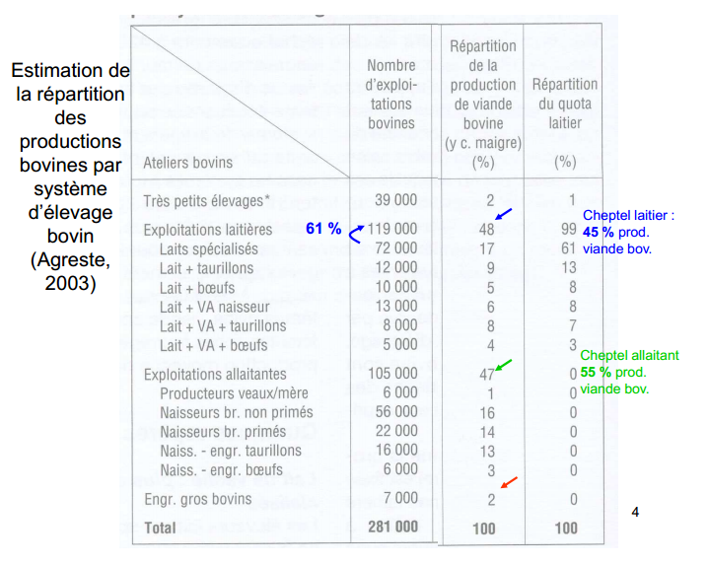

Les **exploitations laitières spécialisées** représentent **61%** des exploitations françaises. Les autres exploitations ne vivent pas seulement du lait : voir tableau.  
**40%** des exploitations laitières vont avoir **une activité viande** plus ou moins importante.  
**Exploitations allaitantes = diversité des spécialisations**  
**Naisseurs** = ventes de broutards (maigres) uniquement, qui vont être engraissés dans d’autres exploitations  
**Naisseurs engraisseurs** = naissance plus engraissement de taurillons  
Exploitations spécialisées dans l’engraissement

**Près de la moitié** de la production de viande bovine est **issue d’exploitations laitières** 🡪 grande diversité de races.  
**Cheptel laitier** = **45% de** la production de viande bovine  
**Cheptel allaitant** = **55% de** la production de viande bovine  
🡺 forte interdépendance entre ces deux cheptels

## Economie de la production de viande

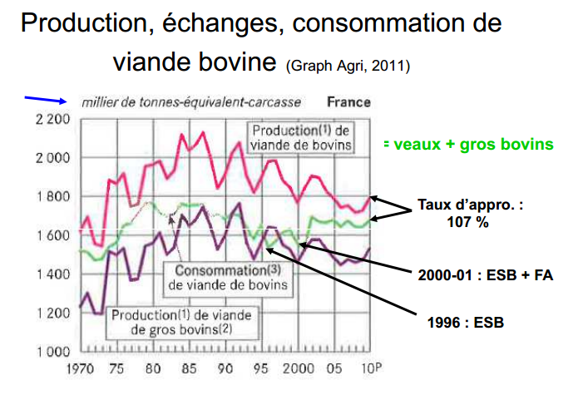

**Viande de bovins = veaux + gros bovins** 🡪 viande blanche + viande rouge  
La production présente une **cyclicité**. La **consommation** est quant à elle **plutôt stable** 🡪 **crises sanitaires (ESB 🡺 vache folle en 96 et 2000 + fièvre aphteuse)** ayant un impact sur la consommation.   
La production est supérieure à la consommation = **taux d’approvisionnement** qui est **de 113% aujourd’hui** 🡪 **exportations** 🡺 la production française suffit à la consommation.

**Carcasse** 🡺 **coefficient de 1** **bovin** 🡺 **coefficient de 0,5**   
 **Produit transformé** (saucisson) 🡺 **coeff 0,8**

## Les races et zones d’élevage

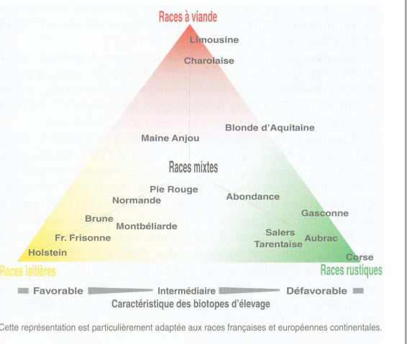

### Les races spécialisées pour la production de viande

**Charolaise** : **première race** française (**≈ 2millions**)

**12-13%** des charolaises sont **inscrites au contrôle laitier**.  
**50-75%** **des VL au CL**; et **13-20%** **des VA.**  
Elle est de **grande taille**, donne des **carcasses lourdes** avec un bon développement des masses musculaires arrière. La **viande** est **tendre**, le **taux de vêlage facile** est **de 90%** (dont **30% avec aide**). C’est une **race tardive**, qui va **s’engraisser lentement.**

**Exemple de contrôle** :

- apprécier les **facilitées de vêlage** (facile ou non)

- **peser les veaux** à la **naissance, 2mois, 4mois, 7mois, un an**, quand on pèse les animaux jeunes l’aliment est principalement le lait, le renseignement du poids va renseigner sur la **qualité du lait de la mère** (**entre 0 et 4 mois**), quand on pèse de **4mois ou 1an** ça va renseigner sur **les qualités bouchères de l’animal.**

Pour la **recherche**, il faut effectuer **plusieurs** **pesées** **par jour**.

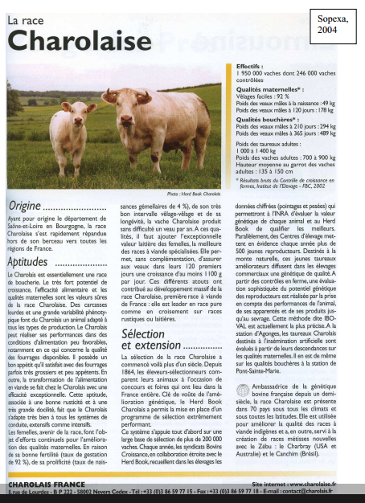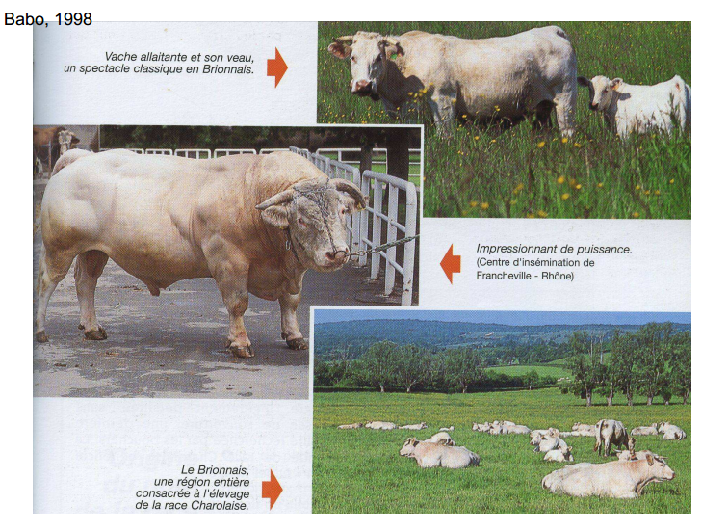

**Originaire de Saône et Loire**

**Limousine** (≈ 1 million de VA)

C’est un **grand format**, **un peu + légère** que la charolaise (**point vif** **un peu + bas**), (vache = **650/850kg**). Elle présente un **très bon rendement carcasse** car il a un squelette moins présent. Elle est **très réputée pour la qualité, la finesse, la couleur de sa viande**. Elle présente aussi de très **bonnes qualités d’élevage** avec un **taux de vêlage facile** de 96-97% (**VSA** : **90%**).

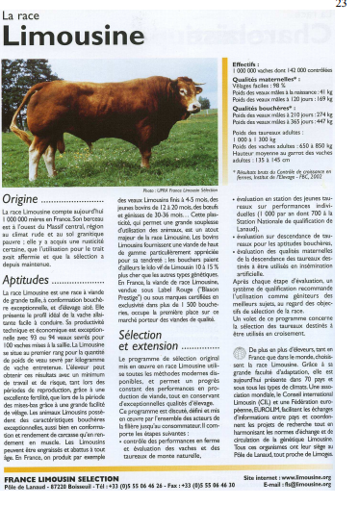Le **taux de productivité** numérique est de **93/94** **veaux sevrés pour 100vaches** mises à la reproduction 🡺 **exceptionnel** 🡺 **broutards sevrés**.

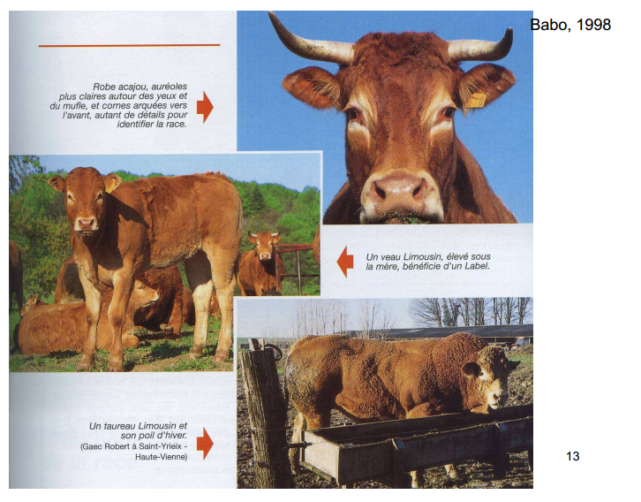

**Originaire de l’ouest du massif central**

**Blonde d’Aquitaine :**

Entre **700 à 900kg**. Elle peut être **élevée de manière intensive ou extensive**. Elle a **une carcasse de bonne qualité. TVF = 95%  
Potentiel de croissance élevé, excellente conformation**, **faible pourcentage** de **gras ou de déchets**.

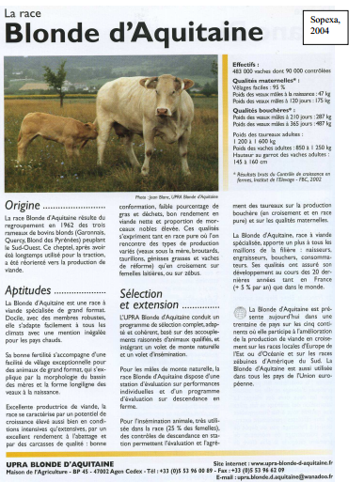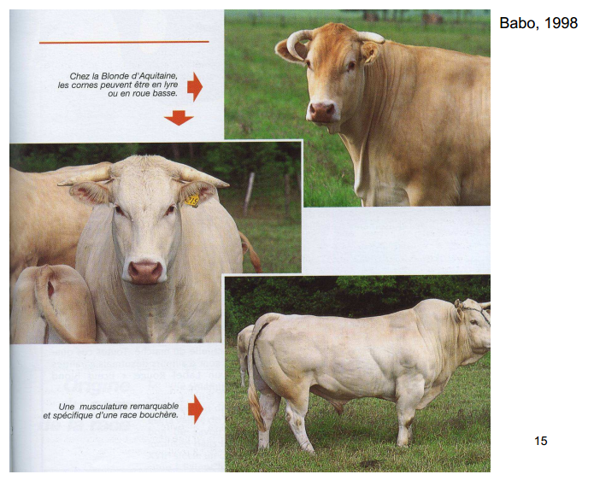

Localisé plutôt **dans le Sud-Ouest**.

**Rouge des prés** :

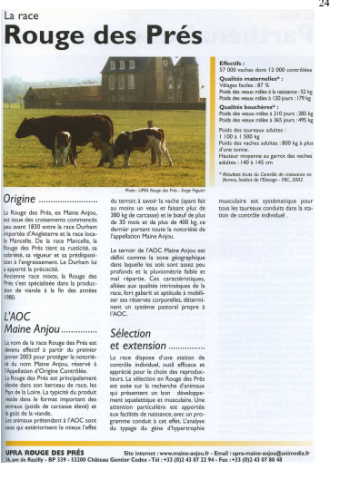**Autour de 800kg** (race lourde), **grande précocité** (va s'engraisser rapidement), il va **déposer du gras** rapidement.   
**Ancienne race mixte**, capable **d'allaiter 2 veaux en même temps**.

### Les races rustiques (adaptées aux conditions locales, utilisées avant pour la traite)

**Salers** :

Corne en lyre, poil long et frisé, **l’allaitement de deux veaux** est possible. Grande longévité = rustique, fertilité, **facilité de vêlage**. Principalement **dans le Massif Central**.   
Qualité de **viande très appréciée.**

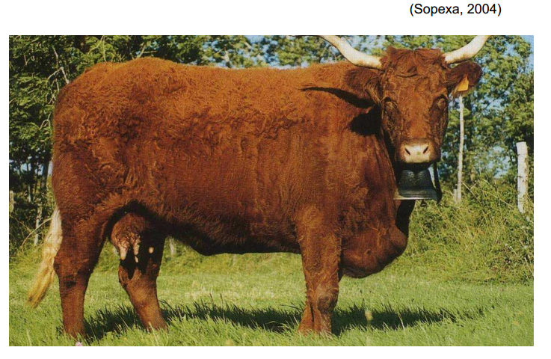**Grande taille**, **aptitude mixte**.

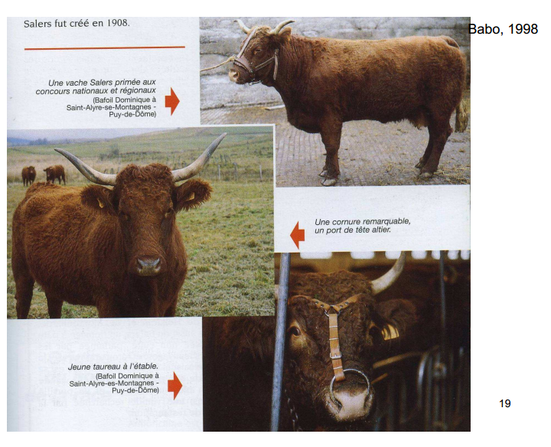**Aubrac** : **Format + moyen**, **variations dans les couleurs**, **effectif** **en baisse** car les veaux sont croisés charolais pour renforcer la qualité de la viande 🡺 **croisement industriel**.  
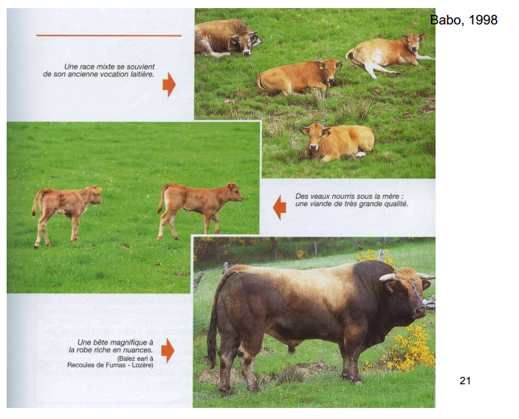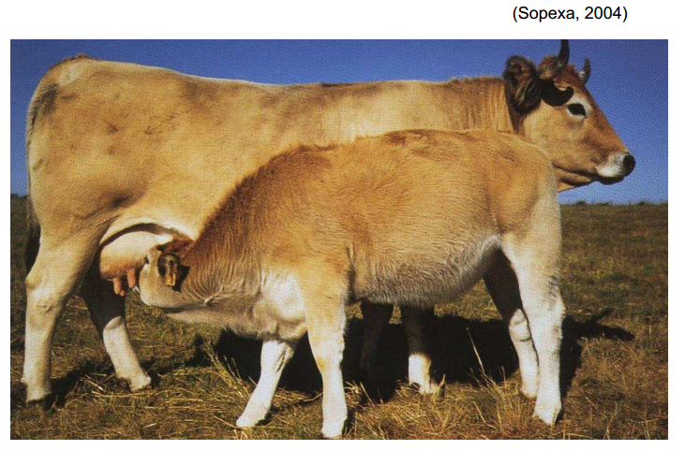**Dans le Sud du Massif Central**.

## L’élevage allaitant

### Le cycle de production

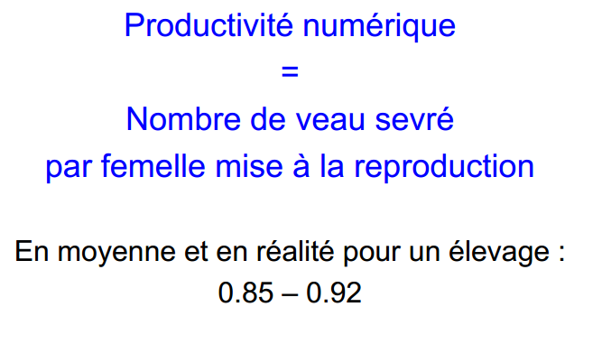**Principal produit** = **veau sevré /broutard**  
**Principal critère technique** = **productivité numérique**

Pour cent vaches mises à la reproduction

**Soit le veau est élevé sous la mère**, **soit c’est un broutard** qui va aller au pâturage puis sevré (**entre 9 et 10 mois**) et engraissé (souvent en Italie) 🡪 génisse de boucherie, taurillon ou bœuf

Autre produit viande = **vaches de réformes**

Pour allaiter un veau, **une vache allaitante produi**t **autour de 1500 litres** de lait **en 8mois**. C’est un animal **peu productif en lait** comparé aux VL. Parfois, cela ne suffit pas et il faut un complément alimentaire pour le veau.

**Objectif** en élevage allaitant = **réduire les coûts de production** 🡪 **logements, alimentation** (herbe pâturée coûte le moins cher et au printemps).

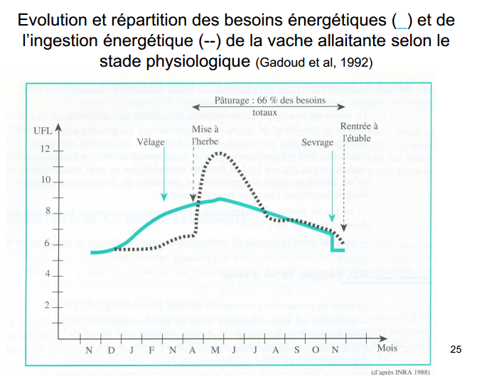

Les **vêlages se situent plutôt en fin d’hiver, en stabulation**. Le **sevrage** a **lieu à l’automne**, avant la rentrée à l’étable. Le veau aura eu une alimentation lactée et à base d’herbe. Il sera ensuite **vendu autour d’un an** (broutard alourdi) 🡪 engraissement.

La **durée d’hivernage** peut **varier entre 4 et 6 mois** 🡪 pour **limiter** **les coûts de logement et d’alimentation.**

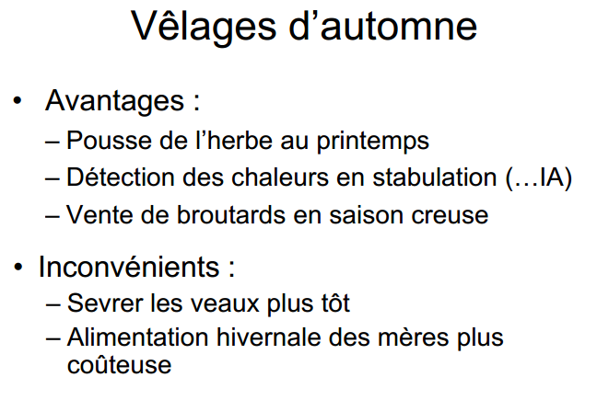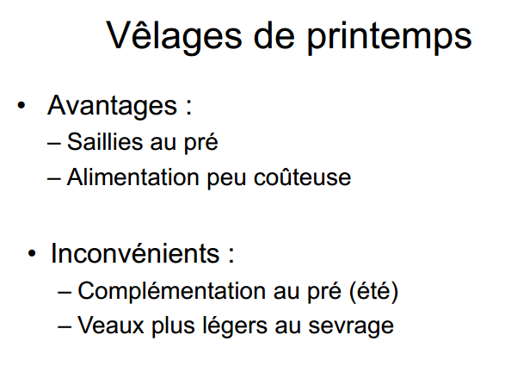

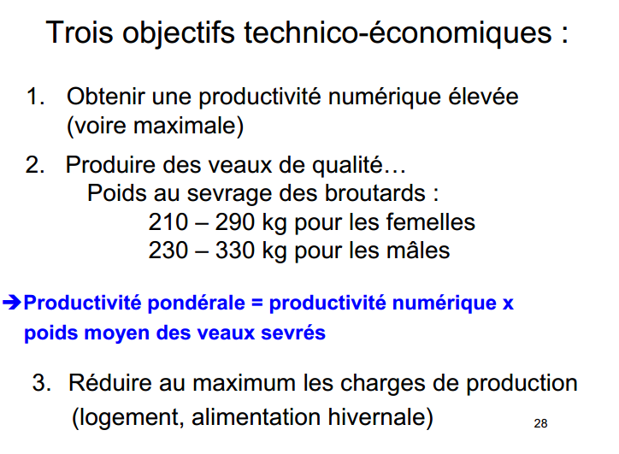

Le **poids au sevrage varie** en fonction de la date de naissance (🡪 sevrage à l’automne), de l’alimentation.  
**Vitesse de croissance d’un veau** = 1kg/jour

**Réduire charges d’alimentation** = restreindre les animaux au niveau de l’alimentation en hiver 🡪 animal type accordéon 🡺 fluctuation de poids tout au long des mois de l’année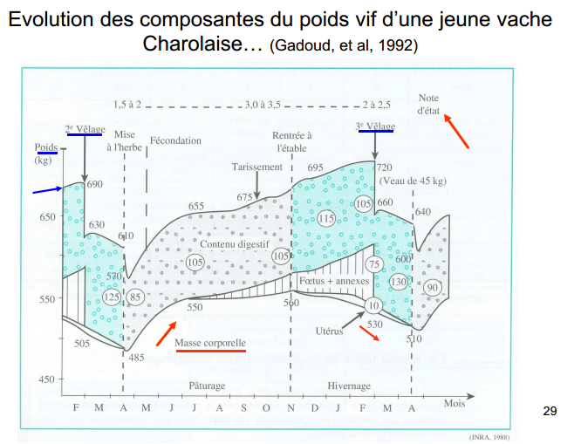

Principale facteur de variation du poids vif = **stade physiologique  
Masse corporelle = gras de couverture**  
L’animal **prend du poids avant l’hiver** en faisant des réserves adipeuses. En hiver, il sera « **sous-alimenté**» et utilisera ses réserves. Il reconstituera sa masse corporelle pendant la période de pâturage suivante.

### b) la reproduction

La maitrise de la reproduction est un point clé de la conduite de l’élevage de vaches allaitantes. **L’insémination artificielle** est relativement **peu présente** et est **très variable** **selon les races.**

**Reproduction au pâturage par saillie** 🡺 impossible IA au pâturage.  
**Charolaise/Aubrac** **< 10%** des femelles **Limousine/Salers** **≈ 15-20%** des femelles  
**Blonde d'Aquitane** **≈ 50%** des femelles L’IA présente un double intérêt : **génétique et sanitaire.**

### c) L’alimentation

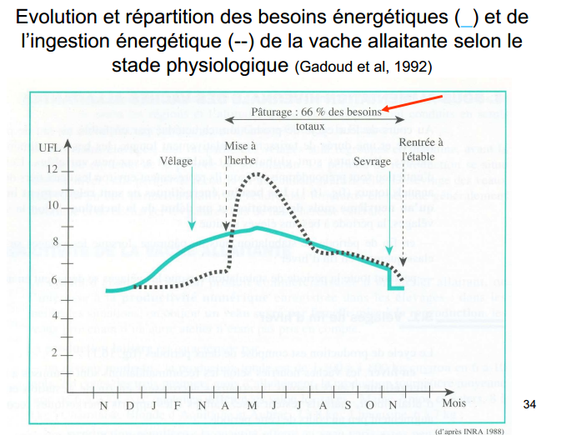

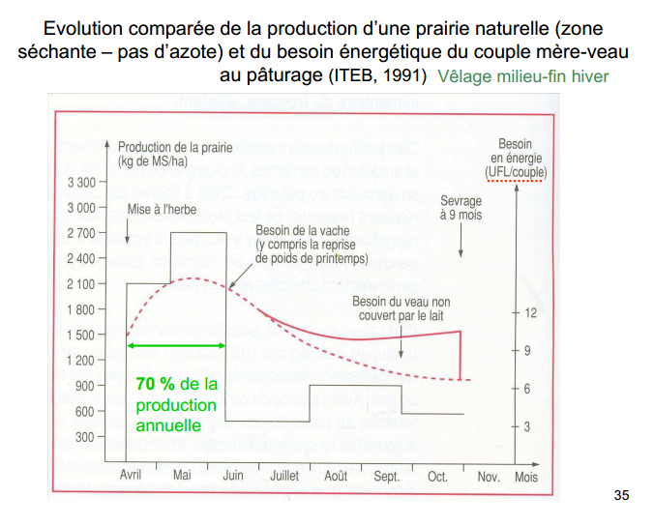**Augmentation** **des besoins énergétiques** en début d’allaitement et en fin de gestation  
**Restriction** d’un point de vue énergétique **de l’alimentation en hiver** 🡪 consommation de la **masse corporelle** constituée au pâturage, puis **mise à l’herbe** au printemps 🡪 reconstitution de la masse corporelle

Cette prairie est principalement produite au printemps 🡪 **70% de la production annuelle.   
Besoins de la vache** **important** 🡪 allaitement + reconstitution de la masse corporelle.   
L’important est **les besoins du couple mère-veau.** Les besoins du veau peuvent ne plus être satisfaits par le lait 🡪 **compléments alimentaires au pré.**

## Les bovins en croissance et en engraissement

Production de mâles entiers ou castrés = trois grands types de productions :

* **Taurillons** = courbe de croissance 🡪 animal **adulte vers 18mois** avec un poids de **près de 600kg,** il va être **très peu présent au pâturage** → surtout en **atelier d’engraissement** (notion de **précocité** joue sur l’âge de l’abattage)
* **Jeunes taureaux, jeunes bœufs** 🡪**abattus** **plus âgés**, **plus lourds** mais pas au-delà car difficile de conduire en pâturage, reprise de croissance au paturage
* 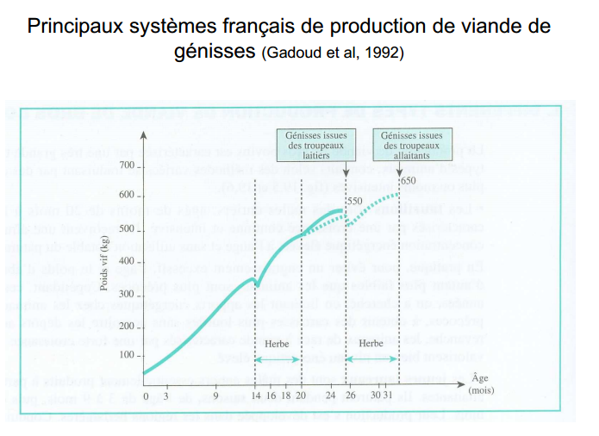**Bœufs** 🡪 **30-36mois** ou deux ans, **systèmes extensifs** pour valoriser au mieux l’herbe pâturé → **castration** **vers 8-9mois ou vers 1 an**

**Races à viande tardive** = génisses abattues plus âgées et un peu plus lourde

**Races laitières plus précoces** = génisses abattues plus jeunes et un peu plus légère